对于如何找到php,mysql的配置，可以运行新建一个文件index.php
在内部写入：<?php phpinfo();查看。相关的配置请参考centos6.5下配置lamp的配置。
相关资料在群里：linux基础中。
参考配置：

ubuntu LAMP本地环境配置
ubuntu 安装好以后，就需要弄apache，mysql，php环境了。
曾尝试自己编译apache，php，mysql，最终以失败告终。最后直接使用ubuntu的工具吧lamp安装上。
1、使用tasksel工具安装lamp。
在终端运行命令sudo tasksel
（PS：如果提示tasksel没有安装，请使用sudo apt-get install tasksel 进行安装即可）
在弹出的界面中选择 lamp server一项（使用向下的箭头，到lamp server一项的时候，点击空格选择，就会在选项的前面出现一个“*”），然后点击enter进行安装。
安装的时候会到网上现在相关软件，所以需要联网。下载完成以后就开始安装amp环境，安装mysql的时候 会让输入root的密码（这个是mysql root用户的密码），会要求输入两次。
输入两次以后，tasksel会完成剩余的所有操作。
安装好以后 打开firefox浏览器，输入 http://localhost/ 会出现apache的欢迎信息。
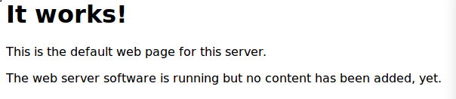
2、安装好lamp以后 就选择根据自己的情况进行相应的配置了。
i、为apache配置虚拟主机
执行命令sudo gedit /etc/apache2/sites-available/mysite
（PS：注意，文件名称不能包含"."和"#"否则apache不会加载）
生成一个mysite文件,在文件中如如下内容
<VirtualHost *:80>
ServerAdmin webmaster@localhost
DocumentRoot /var/www/mysite
ServerName www.mysite.com
ErrorLog ${APACHE_LOG_DIR}/error.log
# Possible values include: debug, info, notice, warn, error, crit,
# alert, emerg.
LogLevel warn
CustomLog ${APACHE_LOG_DIR}/access.log combined
<Directory /home/jeff/www/1.5.14>
Options Indexes FollowSymLinks
AllowOverride None
Order allow,deny
allow from all
</Directory>
</VirtualHost>
保存文件。
在编辑/etc/hosts文件，
sudo gedit /etc/hosts
在hosts文件中追加
127.0.0.1 www.mysite.com
现在重启apache
sudo /etc/init.d/apache2 restart
配置项都弄好来，现在 就在/var/www目录下面添加一个mysite的文件夹
默认/var/www目录下面是没有写权限的，为了方便 我直接将/var/www目录的权限修改为777了（sudo chmod -R 777 /var/www）
进入到/var/www目录 创建文件夹 mysite
cd /var/www
mkdir mysite
cd mysite
在mysite文件夹下面创建一个index.php的文件，并编写内容
gedit index.php
输入内容
<?php
echo 'Hello world!';
保存。
在firefox输入 http://www.mysite.com 就可以看到这个著名的Hello world!了。
ii、为apache 开启ssi功能
apache是自带来 ssi功能的。我们只需要简单的enable，然后配置下就行了。
执行命令
sudo ln -s /etc/apache2/mods-available/include.load /etc/apache2/mods-enabled
修改配置文件
sudo gedit /etc/apache2/sites-available/mysite
将mysite的内容修改成下面的内容：
<VirtualHost *:80>
ServerAdmin webmaster@localhost
DocumentRoot /var/www/mysite
ServerName www.mysite.com
ErrorLog ${APACHE_LOG_DIR}/error.log
# Possible values include: debug, info, notice, warn, error, crit,
# alert, emerg.
LogLevel warn
CustomLog ${APACHE_LOG_DIR}/access.log combined
<Directory /home/jeff/www/1.5.14>
Options Indexes FollowSymLinks +Includes
AllowOverride None
Order allow,deny
allow from all
AddType text/html .shtml
AddOutputFilter INCLUDES .shtml
</Directory>
</VirtualHost>
重启apache
sudo /etc/init.d/apache2 restart
在/var/www/mysite目录下 新建一个ssi.shtml的文件
ssi.html内容如下
<html>
<head>
<meta http-equiv="Content-Type" content="text/html;charset=utf-8"/>
<title>测试SSI</title>
</head>
<body>
<!--#echo var="DATE_LOCAL" -->
</body>
</html>
在firefox中输入http://www.mysite.com/ssi.shtml
如果能正常显示 本地时间，所名ssi已经配置成功了。
iii、为php添加curl的执行。
执行命令
sudo apt-get install curl libcurl3 libcurl3-dev php5-curl
重启apache
sudo /etc/init.d/apache2 restart
搞定
在我运行我们公司商城代码的时候 ，还出现了一个小问题，就是：
点击某些菜单的时候，提示 下载php文件，最终的原因是，require某些文件的时候 报错：
Warning: Call-time pass-by-reference has been deprecated - argum
导致的。
修改方式为：
打开php.ini文件，将allow_call_time_pass_reference修改为on就ok了
重启apache 一切ok。
在我运行商城程序之前，需要导入sql文件（360+M），这个sql文件是使用phpmyadmin导出的。本来想使用mysqlimprot 导入的
可以一直报错。最后使用的方法是：
在命令行输入
mysql -uroot -p 数据库名称 < sql文件
（PS：导入之前想创建好数据库，否则导入失败）
输入root的密码，就是漫长的等等来。等命令提示再次出现的时候，说明已经导入成功来。

参考配置2：
LAMP Installation:
To install LAMP server, open up a Terminal window(Ctrl+Alt+t ), and type the following commands.
All commands have written in italic words and remember Terminal commands are case sensitive!!

To install Apache:
C代码
- sudo apt-get install apache2

Now to confirm the installation of Apache2 open http://127.0.0.1 in your web browser, you will see It Works! default page of Apache.

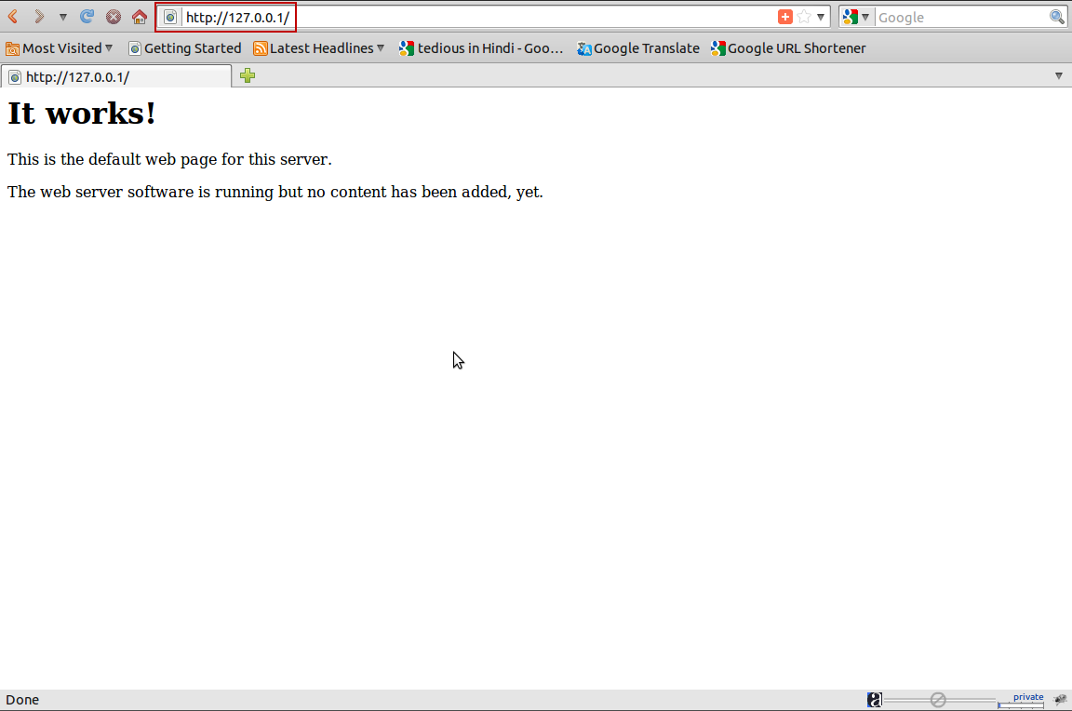

To install Mysql:
C代码
- sudo apt-get install mysql-server

At the installation you be will asked to provide a root password for Mysql.

To install php:
C代码
- sudo apt-get install php5 libapache2-mod-php5

After this installation restart Apache [sudo /etc/init.d/apache2 restart ] don’t write brackets.
Now make a phpinfo.php file and save that in /var/www to do this use [sudo gedit /var/www/phpinfo.php ] write a code in this file

Php代码
- <?php
- phpinfo();
- ?>

Now open http://127.0.0.1/phpinfo.php

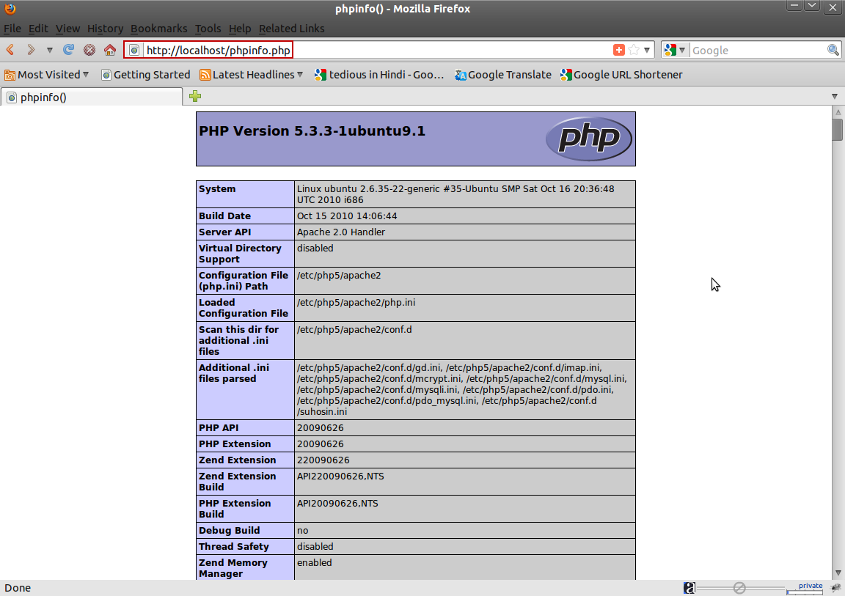

To install phpmyadmin:
C代码
- sudo apt-get install phpmyadmin

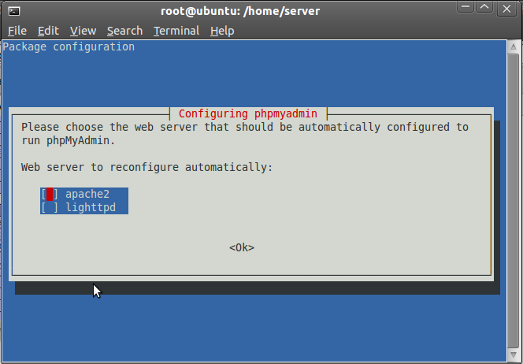

Two option window will open in installation one for web server reconfigure automatically[ select apache2] and second for configure database for phpmyadmin with dbconfig-common [ select No] .

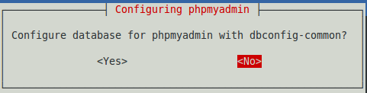

You will need to copy the apache.conf to /etc/apache2/conf.d/ from /etc/phpmyadmin/ or the page will return a 404 error. To copy Run-
C代码
- sudo cp /etc/phpmyadmin/apache.conf /etc/apache2/conf.d

13.10之后可以尝试
C代码
- sudo ln -s /etc/phpmyadmin/apache.conf /etc/apache2/conf-enabled/phpmyadmin.conf

Now you have to restart your apache server
C代码
- sudo /etc/init.d/apache2 restart

Now open http://127.0.0.1/phpmyadmin

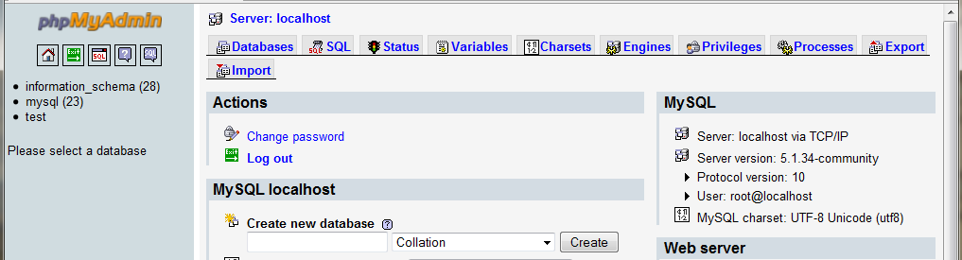

Read : Lamp Installation through Tasksel

If you want to start blogging and interested in the field of earning money online. Then you should install WordPress CMS to make blog or site. For WordPress installation you should see my tutorial of WordPress installation .

Hope this will helpful for you, for any query or help post comments. Your feedback helps us.

来源：http://tech.mobiletod.com/how-to-install-lamp-serverapache-mysql-php-on-ubuntu-10-10/

Ubuntu LAMP 如何配置Apache
1. 修改文件夹读写权限
PHP网络服务器根目录默认位置：/var/www，默认属性只允许root用户执行操作，但是在Ubuntu中因为安全性的考虑默认关闭了 root账户。为了可以在这个文件夹新建修改php、html文件等等，可以通过终端命令行修改文件夹的这个属性：
C代码
- sudo chmod 777 /var/www

2. 启用 mod_rewrite 模块
C代码
- #终端命令：
- sudo a2enmod rewrite

- #重启Apache服务器：
- sudo /etc/init.d/apache2 restart

Apache重启后我们可以测试一下，在/var/www目录下新建文件test.php，写入代码： <?php phpinfo(); ?> 保存，在地址栏输入http://127.0.0.1/test.php 或 http://localhost/test.php ，如果正确出现了php 配置信息则表明LAMP Apache已经正常工作了(记得重启Apache服务器后再测试)。

如何测试是否已经开启地址重写？查看这里

如果还是不行的话，可以考虑编辑 /etc/apache2/apache2.conf
C代码
- <tt><Directory /your/path>
- AllowOverride All
- </Directory>
- </tt>

同时还需要考虑的文件是：your site virtual host file or edit the 000-default in the /etc/apache2/sites-enabled/

Add this lines:
C代码
- <Directory /var/www/mysite/>
- AllowOverride all
- </Directory>

after this block:
C代码
- <Directory />
- Options FollowSymLinks
- AllowOverride None
- </Directory>

If you get a 500 type of error trying to view your site don’t panic!
This happens because the rewrite module doesn’t come enabled by default for security reasons.
Create a new file called rewrite.conf in _/etc/apache2/mods-enabled_
in the file put this line “LoadModule rewrite_module /usr/lib/apache2/modules/mod_rewrite.so”
Reload one more time the server.

3. 设置Apache支持.htm .html .php
C代码
- sudo gedit /etc/apache2/apache2.conf
- #或
- sudo gedit /etc/apache2/mods-enabled/php5.conf
在打开的文件中加上
AddType application/x-httpd-php .php .htm .html 即可。

解决Firefox浏览器显示中文乱码等问题
上面在FireFox浏览器中打开mysql_test.php或phpmyadmin测试时，如果出现了中文乱码，则是默认语言设置问题，解决方法如下：
打开apache配置文件： udo gedit /etc/apache2/apache2.conf，在最后面加上：AddDefaultCharset UTF-8 ，如果还是乱码的，再将UTF-8改用gb2312。
重启Apache：sudo /etc/init.d/apache2 restart 再刷新mysql_test.php 中文乱码没有了。
如果要人工启动mysql：mysql -u root -p，根据提示输入密码。
如果重启Apache时出现：
* Restarting web server apache2
apache2: Could not reliably determine the server’s fully qualified domain name, using 127.0.1.1 for ServerName
apache2: Could not reliably determine the server’s fully qualified domain name, using 127.0.1.1 for ServerName
则还是修改apache配置文件：sudo gedit /etc/apache2/apache2.conf，在文件最后设置：ServerName 127.0.0.1

LAMP组件经常使用的几个终端命令
C代码
- #重启 apache：
- sudo /etc/init.d/apache2 restart

- #重启mysql：
- sudo /etc/init.d/mysql restart

- #配置 php.ini：
- sudo gedit /etc/php5/apache2/php.ini

- #配置 apache2.conf：
- sudo gedit /etc/apache2/apache2.conf

- #配置 my.cnf：
- sudo gedit /etc/mysql/my.cnf

- #PHP CGI ：
- sudo /var/www/cgi-bin/

修改phpmyadmin/phpmygoodadmin导入文件大小限制
找到php.ini文件
C代码
- #sudo gedit /etc/php5/apache2/php.ini
- upload_max_filesize = 50M
- post_max_size = 50M
- memory_limit = 128M
- #sudo /etc/init.d/apache2 restart

Ubuntu PHP 编辑器
最后LAMP配置就完成了，在Ubuntu下进行简单的php代码编辑，用Gedit就可以了。Gedit支持 HTML，PHP，Javascsript等近几十种语言的代码高亮功能。如果是PHP项目开发，建议使用PHP IDE编辑器，比如Zend Studio，Eclipse。据说文本编辑VIM也很不错。

Could not reliably determine the server's fully qualified domain name?
Java代码
- Restarting web server apache2
- apache2: Could not reliably determine the server's fully qualified domain name, using 127.0.1.1 for ServerName
- ... waiting apache2:
- Could not reliably determine the server's fully qualified domain name, using 127.0.1.1 for ServerName

This is just a friendly warning and not really a problem (as in that something does not work).
If you insert a
Java代码
- ServerName localhost<code></code>
in either httpd.conf or apache2.conf in /etc/apache2 and restart apache the notice will disappear.
If you have a name inside /etc/hostname you can also use that name instead of localhost.

And it uses 127.0.1.1 if it is inside your /etc/hosts:
Java代码
- 127.0.0.1 localhost
- 127.0.1.1 myhostname
Preferred method
Java代码
- Troubleshooting Apache
If you get this error:
Java代码
- apache2: Could not determine the server's fully qualified domain name,
- using 127.0.0.1 for ServerName
then use a text editor such as "sudo nano" at the command line or "gksudo gedit" on the desktop to create a new file,
Java代码
- sudo nano /etc/apache2/conf.d/fqdn
or
Java代码
- gksu "gedit /etc/apache2/conf.d/fqdn"
then add
Java代码
- ServerName localhost
to the file and save. This can all be done in a single command with the following:
Java代码
- echo "ServerName localhost" | sudo tee /etc/apache2/conf.d/fqdn
But on Ubuntu 14.04:
Java代码
- echo "ServerName localhost" | sudo tee /etc/apache2/conf-available/fqdn.conf
- sudo ln -s /etc/apache2/conf-available/fqdn.conf /etc/apache2/conf-enabled/fqdn.conf
Don't forget the ".conf" (without will not work).

来源： http://farlee.info/archives/linux-ubuntu-lamp-apache-mysql-php-phpmyadmin-install-configuration.html

安装其他的redis,mongodb,memcache
安装redis apt-get install redis-server apt-get install php5-redis
安装mongodb apt-get install mongodb-server apt-get install php5-mongo
安装mc apt-get install memcached apt-get install php5-memcache apt-get install php5-memcached

